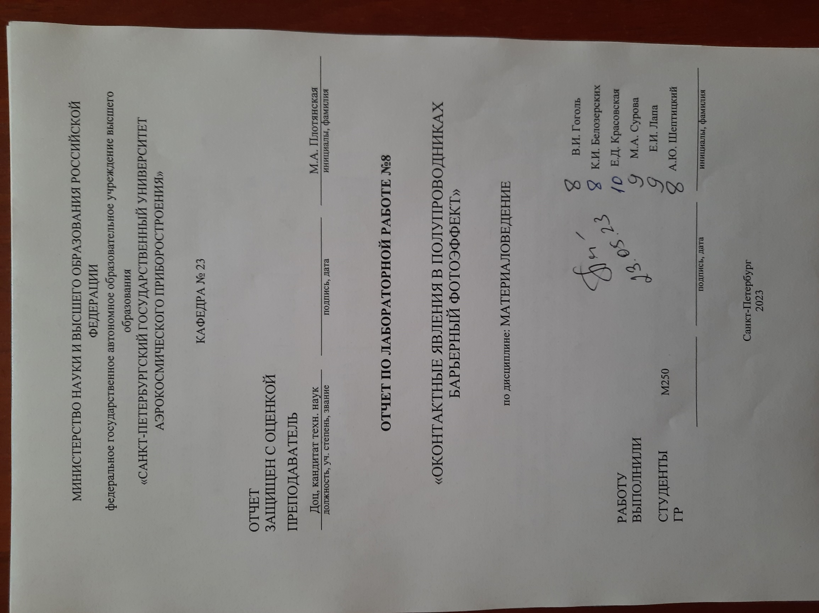1. Цель работы: Изучить явления, возникающие при контакте полупроводников, изучить работу фотодиода в фотогенераторном и фотодиодном режимах работы.
2. Фотогенераторный режим работы Описание установки: лабораторная работа проводится на стенде ЭТМ с использованием модулей «Модуль питания и USB осциллограф», «Барьерный эффект. Фотопроводимость» «Мультиметры» и соединительных проводников.
Рисунок 2.1 - Электрическая схема соединений для изучения фотогенераторного режима работы фотодиода

Результаты измерений:
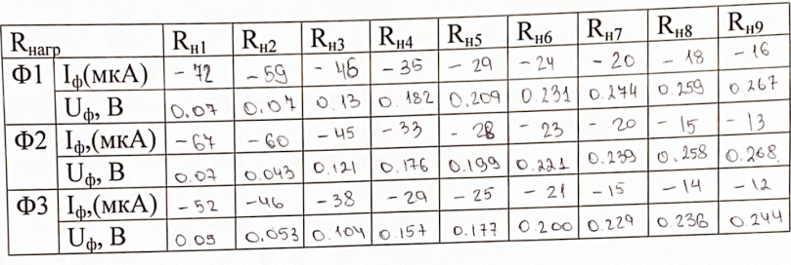
Рисунок 2.2 – результаты измерений

Вольт-амперная характеристика [IФ(UФ)] для трех значений светового потока Ф:
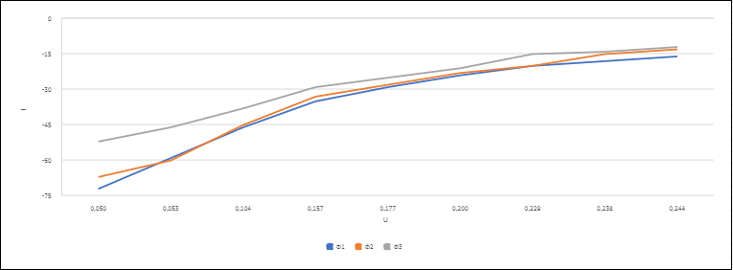
График 1 – вольт-амперная характеристика [IФ(UФ)] для трех значений светового потока Ф

Для светового потока Ф3 невозможно построить ВАХ ввиду неточностей измерений и погрешностей приборов.

3. Фотодиодный режим
Описание установки: лабораторная работа проводится на стенде ЭТМ с использованием модулей «Модуль питания и USB осциллограф», «Барьерный эффект. Фотопроводимость» «Мультиметры» и соединительных проводников.
Рисунок 3.1 - Электрическая схема соединений для изучения фотодиодного режима работы фотодиода

Результаты измерений:
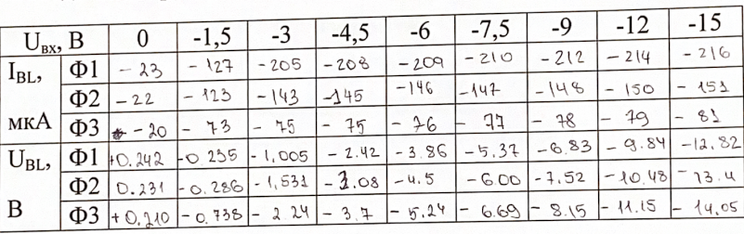
Рисунок 3.2 – результаты измерений

ВАХ [IBL(UBL)] для трех значений светового потока Ф:
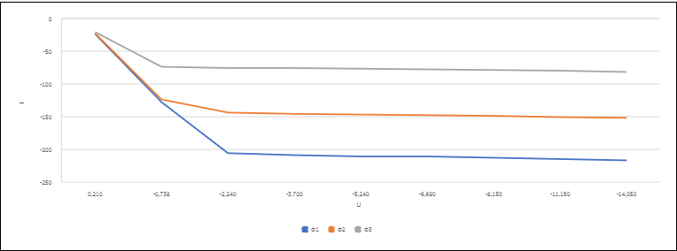
График 2 – ВАХ [IBL(UBL)] для трех значений светового потока Ф
Для светового потока Ф3 невозможно построить ВАХ ввиду неточностей измерений и погрешностей приборов.

4. Прямая ветвь вольт-амперной характеристики (ВАХ) фотодиода
Описание установки: лабораторная работа проводится на стенде ЭТМ с использованием модулей «Модуль питания и USB осциллограф», «Барьерный эффект. Фотопроводимость» «Мультиметры» и соединительных проводников.
Рисунок 4.1 - электрическая схема соединений для изучения прямой ветви ВАХ фотодиода

Результаты измерений:
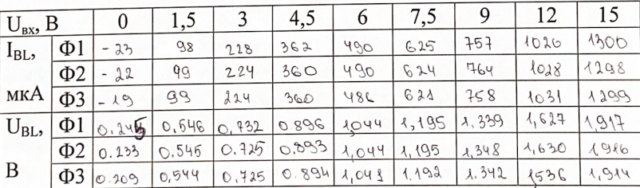
Рисунок 4.2 – результаты измерений
ВАХ [IBL(UBL)] для трех значений светового потока Ф:
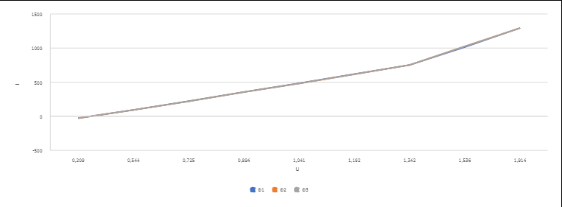
График 3 – ВАХ [IBL(UBL)] для трех значений светового потока Ф:
Для светового потока Ф3 невозможно построить ВАХ ввиду неточностей измерений и погрешностей приборов.

5. Ход работы:
В данной лабораторной работе были изучены контактные явления в полупроводниках, а также контактный барьерный фотоэффект.
Полупроводники обладают рядом характерных только для них свойств, резко отличающихся от проводников: в большом интервале температур их удельное сопротивление уменьшается, т.е. они имеют отрицательный температурный коэффициент удельного сопротивления; при введении в полупроводник малого количества примесей их удельное сопротивление резко изменяется; полупроводники чувствительны к различного рода внешним воз-действиям – свету, ядерному излучению, электрическому и магнитному полям, давлению и т.д.
Полупроводниками являются соединения различных элементов, соответствующие общим формулам:
- двойные (бинарные) соединения: A|BV|| (CuCl, AgBr); A|BV| (Cu2O, CuS); A|BV (KSb, K3Sb); А||BV|| (ZnCI2, CdCl2); A||BV| (ZnO, ZnS, СdS); A||BV (ZnSb, Mg3Sb2); A||B|V (Mg2Sn, СаSi); A|||BV| (GaS); A|||BV (GaP, GaAs, InSb); A|VB|V; AVBV|; AV|BV|;
- тройные соединения: A|B|||BV|2 (CuAlS2, CuInS2); A|BVBV|2;

A|BV|||BV|||2 ; A|VBVBV|2;
- твердые растворы: GeSi, GaAs1-xPx и др.
Собственные и примесные полупроводники. Как и в металлах, электрический ток в полупроводниках связан с дрейфом носителей заряда. Но если в металлах наличие свободных электронов обусловлено природой металлической связи, то появление носителей заряда в полупроводниках определяется рядом факторов, важнейшими из которых являются чистота ма-териала и температура. В зависимости от степени чистоты полупроводники подразделяют на собственные и примесные.
Полупроводник, в котором в результате разрыва связей образуется равное количество свободных электронов и дырок, называется собственным.
В кристалле собственного полупроводника каждому электрону в зоне проводимости соответствует одна дырка, оставленная им в валентной зоне. В этом случае свободный электрон обладает большей энергией, на значение энергии ширины запрещенной зоны. Так как при каждом акте возбуждения в собственном полупроводнике одновременно создаются 2 носителя заряда противоположных знаков, то общее количество носителей заряда в 2 раза больше числа электронов в зоне проводимости. При приложении к кристаллу внешнего электрического поля свободные электроны перемещаются против поля (из-за отрицательного заряда), а дырки – в направлении поля. Но электроны, хотя и движутся в противоположном направлении, создают обычный ток, совпадающий с внешним приложенным полем. Следовательно, электронный и дырочный токи текут в одном и том же направлении и поэтому складываются.
Для большинства полупроводниковых приборов используются примесные полупроводники. Полупроводник, имеющий примеси, называется примесным, а проводимость, созданная введенной примесью, называется примесной проводимостью.
На энергетической диаграмме наличие примеси в решетке полупроводника характеризуется появлением локального энергетического уровня, лежащего в запрещенной зоне. Так как при ионизации атома мышьяка образуется свободный электрон и для его отрыва требуется значительно меньшая энергия, чем для разрыва ковалентных связей кремния, то энергетический уровень донорной примеси должен располагаться в запрещенной зоне на небольшой глубине под «дном» зоны проводимости. В примесном полупроводнике при комнатной температуре примесь полностью ионизирована и, следовательно, проводимость определяется основными носителями заряда, электронами в nполупроводниках и дырками и p-полупроводниках:
σn = q·nn·μn , σp = q·pp·μp,
где пn и рp - концентрация основных носителей заряда электронов и дырок соответственно.
В полупроводниках могут одновременно содержаться донорная и акцепторная (примесь, захватывающая электроны) примеси. Такие полупроводники называются компенсированными.
Так как в данной лабораторной работе мы изучали работу фотодиода в фотогенераторном и фотодиодном режимах работы, тогда рассмотрим немного подробнее фотопроводимость полупроводников.
Перевод электрона в свободное состояние или образование дырки может осуществляться также под воздействием света. Энергия падающего на полупроводник света передается электронам. При этом энергия, передаваемая каждому электрону, зависит от частоты световых колебаний и не зависит от яркости света (силы света). С увеличением яркости света возрастает число поглощающих свет электронов, но не энергия, получаемая каждым из них.
Для определенного полупроводника существует пороговая длина волны, определяемая энергией кванта, достаточной для возбуждения и перехода электрона с самого верхнего уровня валентной зоны на самый нижний уровень зоны проводимости, т.е. равная ширине запрещенной зоны. Фотопроводимость полупроводника определяется: σф = q·Δn·μn, где Δn - дополнительное число электронов, образовавшихся в полупроводнике вследствие облучения его светом. То есть, фотопроводимостью называют увеличение электрической проводимости вещества под действием электромагнитного излучения.
Изменение электрических свойств полупроводника под действием электромагнитного излучения носит временный характер. После прекращения облучения проводимость более или менее быстро возвращается к тому значению, которое она имела до облучения. Знание инерционности фотопроводимости различных полупроводниковых веществ важно при разработке, например, фоторезисторов, к которым предъявляются высокие требования в отношении их быстродействия.
Под действием различных энергетических воздействий может возникнуть неравновесная концентрация зарядов, т.е. образование дополнительных электронно-дырочных пар. После прекращения этого воздействия электроны и дырки рекомбинируют, и концентрация вновь становится равновесной.
Процесс рекомбинации электронов и дырок может происходить либо прямым путем из зоны в зону, либо косвенным, через локальные энергетические уровни в запрещенной зоне, называемые центрами рекомбинации или ловушками, либо косвенным, через локальные энергетические уровни в запрещенной зоне, называемые центрами рекомбинации или ловушками.
Контакты полупроводника с металлом или другим полупроводником могут привести к значительному изменению электропроводности при изменении полярности приложенного напряжения.
Это происходит за счет изменения концентрации и даже типа носителей заряда на границе раздела. Образуется пространственный заряд, обеспечивающий контактную разность потенциалов, необходимую для выравнивания (в состоянии равновесия) уровней Ферми по обе стороны контакта.
В отличии от металлов, в полупроводниках эта область оказывается достаточно широкой, чтобы при малой концентрации носителей обеспечить нужный перепад потенциала. Если знак контактной разности потенциалов таков, что концентрация носителей в приконтактной области становится меньшей, чем в объеме полупроводника, то приконтактный слой определяет сопротивление всей системы. Внешняя разность потенциалов дополнительно уменьшает число носителей в приконтактной области, что обеспечивает выпрямляющие свойства контакта. если она добавляется к контактной разности потенциалов или, наоборот, увеличивает их концентрацию, если знак ее противоположен. Таким образом, сопротивление контакта для токов в прямом и обратном направлениях существенно различается, что обеспечивает выпрямляющие свойства контакта.
Контактная разность потенциалов для полупроводников с различным типом проводимости близка к ширине запрещенной зоны, так как уровень Ферми (WF на рисунке 5.5) в n-области лежит вблизи дна зоны проводимости WC, а в р-области-вблизи валентной зоны WV (рисунок 5.5). Уменьшающая ее разность потенциалов вызывает диффузные потоки электронов в р-область и дырок в n-область. В обратном направлении р-n переход практически не пропускает ток, так как оба типа носителей оттягиваются от области перехода. В полупроводниках с большой длиной диффузии (Ge, Si) инжектированные одним р-n переходом неравновесные носители могут достигать другого, близко расположенного р-n перехода существенно определяя ток через него. Возможно создание вблизи него неравновесных носителей каким-либо другим способом, например, освещением. Первая из этих возможностей управления током р-n перехода является физической основой действия транзистора, а вторая- фотодиода и солнечных батарей (фотоЭДС).
На рисунке 5.1 приведены зонные диаграммы, иллюстрирующие этапы формирования электронно-дырочного перехода.
Границу, где уровень Ферми пересекает середину запрещенной зоны, называют физическим р-n переходом.
Фотоэлектрические полупроводниковые приборы с генерацией ЭДС при воздействии излучения на область р-n перехода, называются фотоэлементами. Фотоэлементы служат преобразователями световой энергии в электрическую.
Разновидностью фотоэлементов являются солнечные элементы, предназначенные для преобразования солнечного излучения в электрическую энергию. Совокупность электрически соединенных фотоэлементов называется солнечной батареей.
Рисунок 5.1 – Энергетические диаграммы полупроводниковых материалов n и р типа и полупроводникового перехода
В фотодиодах на основе р-n переходов используется эффект разделения на границе перехода созданных световым излучением неосновных неравновесных носителей. На рисунке 5.6 схематически изображен фотодиод и схема его включения.
Рисунок 5.2 – Схематическое изображение фотодиода и схема включения
Фотодиод может работать в фотогенераторном и фотодиодном режимах. В фотодиодном режиме (рисунок 5.7, квадрант III) в цепь фотодиода включают внешний источник питания, обеспечивающий обратное смещение р-n перехода.
Если переход не освещен, то создается обратный темновой ток IТ. При освещении перехода к темновому току добавляется фототок IФ, значение которого не зависит от приложенного напряжения и пропорционально интенсивности светового потока Ф.
Рисунок 5.3 – Вольт-амперные характеристики (ВАХ) фотодиода при различных световых потоках
В фотогенераторном режиме фотодиод является источником фотоЭДС (рисунок 5.7, квадрант II), значение которой пропорционально интенсивности светового потока. Типовое значение фотоЭДС Е= UХХ кремниевого фотодиода составляет 0,5…0,55 В, а значение тока короткого замыкания IКЗ при среднем солнечном освещении 20…25 мА/см2.

6. Выводы
Таким образом, проводя анализ ВАХ фотогенераторного режима работы, можно сделать вывод о характере зависимости фотоЭДС от светового потока Ф. При облучении фотодиода на его выводах возникает разность потенциалов, которую называют фотоЭДС. С увеличением светового потока фотоЭДС растёт по нелинейному закону, её значение может достигать нескольких долей вольта. К сожалению, по полученному графику невозможно определить напряжение холостого хода (UХХ) и ток короткого замыкания (IКЗ).
Определить напряжение холостого хода UХХ и рассчитать ток короткого замыкания можно по соответствующей формуле:
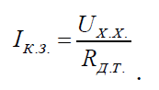
Проводя анализ ВАХ фотодиодного режима работы, ровно, как и прямой ветви ВАХ фотодиода, можно сделать вывод о характере зависимости тока фотодиода IBL от светового потока Ф. ВАХ выражает зависимость тока фотодиода от обратного напряжения при различных потоках лучистой энергии. Из характеристик видно, что с увеличением потока ток диода увеличивается. Характеристика, снятая при Ф=0, характеризует темновой ток и соответствует обратному току обычного диода.
Материалы полупроводников и их технологические аспекты:
Германий – один из наиболее тщательно изученных полупроводников, и многие явления, характерные для полупроводников, впервые экспериментально были обнаружены на этом материале.
Слитки предварительно очищенного германия используют в качестве исходного материала для получения особо чистого германия методом зонной плавки или же непосредственного получения монокристаллов методом вытягивания из расплава.
Сущность метода зонной плавки заключается в том, что узкая расплавленная зона перемещается вдоль горизонтально расположенного образца, находящегося в графитовой или кварцевой «лодочке». Примеси, имеющиеся в образце, оттесняются к концу слитка. Для высококачественной очистки весь процесс повторяют много раз или используют установки более совершенной конструкции, позволяющие создавать вдоль слитка одновременно четыре или пять расплавленных зон.
На электрические свойства германия оказывает сильное влияние термообработка. Если образец п-типа нагреть до температуры выше 550 °С, а затем резко охладить (закалить), то изменяется тип электропроводности. Аналогичная термообработка германия р-типа приводит к снижению удельного сопротивления, без изменения типа электропроводности. Отжиг закаленных образцов при температуре 500...550°С восстанавливает не только тип электропроводности, но и первоначальное удельное сопротивление.
Германий применяется для изготовления диодов различных типов, транзисторов, датчиков ЭДС Холла, тензодатчиков. Оптические свойства германия позволяют его использовать для изготовления фотодиодов и фототранзисторов, модуляторов света, оптических фильтров, а также счетчиков ядерных частиц. Рабочий диапазон температур германиевых приборов от -60 до +70 °С.
Кремний является одним из самых распространенных элементов в земной коре; его содержание в ней примерно 29%. Однако в свободном состоянии в природе он не встречается, а имеется только в соединениях в виде оксида и в солях кремниевых кислот. Чистота природного оксида кремния в виде монокристаллов кварца иногда достигает 99,9%.
Технический кремний содержит примерно 1% примесей, и как полупроводник использован быть не может. Он является исходным сырьем для производства кремния полупроводниковой чистоты, содержание примесей в котором должно быть менее 10-6%.
Технология получения кремния полупроводниковой чистоты включает в себя следующие операции: превращение технического кремния в легколетучее соединение, которое после очистки может быть легко восстановлено; очистка соединения физическими и химическими методами; восстановление соединения с выделением чистого кремния; конечная очистка кремния методом бестигельной зонной плавки; выращивание монокристаллов.
Объемные кристаллы кремния получают методами выращивания из расплава и бестигельной вертикальной зонной плавки.
Кристаллы кремния п- и р-типов получают введением при выращивании соответствующих примесей, среди которых наиболее часто используются фосфор и бор.
Проводимость кремния, как и германия, очень сильно изменяется из-за присутствия примесей.
Рисунок 6.1 – зависимости удельного сопротивления кремния и германия от концентрации примесей
Кремний является базовым материалом полупроводниковой электроники. Он используется как для создания интегральных микросхем, так и для изготовления дискретных полупроводниковых приборов. Полупроводниковые интегральные микросхемы, отличающиеся малыми размерами и сложной конфигурацией активных областей, особенно широко применяются в вычислительной технике и радиоэлектронике. Из кремния изготовляются различные типы полупроводниковых диодов: низкочастотные (высокочастотные), маломощные (мощные), полевые транзисторы; стабилитроны; тиристоры. Широкое применение в технике нашли кремниевые фотопреобразовательные приборы: фотодиоды, фототранзисторы, фотоэлементы солнечных батарей. Подобно германию, кремний используется для изготовления датчиков Холла, тензодатчиков, детекторов ядерных излучений.
Благодаря тому, что ширина запрещенной зоны кремния больше, чем ширина запрещенной зоны германия, кремниевые приборы могут работать при более высоких температурах, чем германиевые (180... 200 °С).
Селен. Этот элемент VI группы таблицы Менделеева обладает рядом полезных электрических свойств. Он существует в нескольких аллотропных модификациях - стеклообразной, аморфной, моноклинной, гесагональной. Для очистки селена используют методы вакуумной ректификации и очистку с помощью ионнообменных смол. В результате содержание примесей уменьшается до 10-4%.
Для изготовления полупроводниковых приборов (выпрямителей переменного тока и фотоэлементов) используется серый кристаллический гексагональный селен. Ширина его запрещенной зоны 1,79 эВ. Такой, селен обладает дырочным типом электропроводности. Его удельное сопротивление примерно 103 Ом·м (при комнатной температуре). Селен в отличие от других полупроводников обладает аномальной температурной зависимостью концентрации свободных носителей заряда: она уменьшается с ростом температуры, подвижность носителей заряда при этом возрастает.
Электрические свойства селена измерялись многими исследователями, однако данные весьма противоречивы.
Карбид кремния. Он является единственным бинарным соединением, образованным полупроводниковыми элементами IV группы таблицы Менделеева. Это полупроводниковый материал с большой шириной запрещенной зоны (2,8...3,1 эВ) (в зависимости от модификаций). Карбид кремния применяют для изготовления полупроводниковых приборов, работающих при высоких температурах (до 700 °С).
Кристаллы карбида кремния полупроводниковой чистоты получают методом возгонки в печах с графитовыми нагревателями и экранами. Процесс кристаллизации проводят в атмосфере аргона при температуре 2400... 2600 °С. Получаемые кристаллы обычно имеют пластинчатую форму с размером в поперечнике примерно 1 см. Карбид кремния является одним из наиболее твердых веществ, он устойчив к окислению до температур свыше 1400 °С.
Электропроводность кристаллов SiC при нормальной температуре примесная. Тип электропроводности и окраска кристаллов карбида кремния зависят от инородных примесей или определяются избытком атомов Si или С по сравнению со стехиометрическим составом. Избыток Si приводит к электронной электропроводности SiC, а избыток С - к дырочной.
Карбид кремния применяется для серийного выпуска варисторов (нелинейных резисторов), светодиодов, а также высокотемпературных диодов, транзисторов, тензорезисторов, счетчиков частиц высокой энергии, способных работать в химически агрессивных средах.
Полупроводниковые соединения А/// ВV являются ближайшими аналогами кремния и германия. Практическое значение имеют нитриды, фосфиды, арсениды и антимониды. Получают эти соединения или из расплава, который содержит элементы в равных атомных концентрациях, или из раствора соединения, имеющего в избытке элементы III группы, а также из газовой фазы. Кристаллы антимонидов, арсенидов галлия и индия обычно выра-щивают из расплава вытягиванием на затравку из-под инертного флюса.
Монокристаллы, полученные из расплава, обладают недостаточно высокой химической чистотой. Для очистки используются те же методы, что и для очистки германия и кремния.
Арсенид галлия среди соединений занимает особое положение. Большая ширина запрещенной зоны (1,4 эВ), высокая подвижность электронов (0,85 м2/В·с) позволяют создавать на его основе приборы, работающие при высоких температурах и высоких частотах.
Первым полупроводником являлся GaAs, на котором был создан инжекционный лазер. Он используется для изготовления светодиодов, туннельных диодов, диодов Ганна, транзисторов, солнечных батарей и других приборов. Для изготовления детекторов в инфракрасной области спектра, датчиков Холла, термоэлектрических генераторов, тензометров применяется антимонид индия InSb, имеющий очень малую ширину запрещенной зоны (0,17 эВ) и очень высокую подвижность электронов (7,7 м2/В·с).
Фосфид галлия GaP имеет большую ширину запрещенной зоны (2,25 эВ). В отличие от других соединений группы чрезвычайно высокой чувствительностью к механическим напряжениям обладает антимонид галлия GaSb. Удельное сопротивление GaSb увеличивается в 2 раза при воздействии давления 4·108 Па. При таком же давлении, приложенном к кристаллам GaAs и IпР, их удельное сопротивление меняется лишь на 3 %. Благодаря высокой чувствительности к деформациям антимонид галлия используют при изготовлении тензометров.
Твердые растворы на основе соединений типа АIIIВV
Твердые растворы позволяют существенно расширить по сравнению с элементарными полупроводниками и ПП соединениями набор электрофизических параметров, определяющих возможности применения материалов в конкретных полупроводниковых приборах.
Особый интерес к твердым растворам обусловлен возможностью плавного управления шириной запрещенной зоны полупроводников путем изменения их компонентного состава.
Твердые растворы открывают широкие возможности создания гетеропереходов и приборов на их основе. Под гетеропереходом понимают контакт двух полупроводников с различной шириной запрещенной зоны. Решающим критерием при выборе материала контактной пары является соответствие периодов их кристаллических решеток и температурных коэффициентов их линейного расширения
К полупроводниковым соединениям A//BV/ относят халькогениды цинка, кадмия и ртути. Среди них можно выделить сульфиды, селениды и теллуриды.
Технология выращивания монокристаллов соединений A//BV/ разработана гораздо менее полно, чем технология полупроводников типа A///BV. Широкозонные полупроводники A//BV/ представляют собой в технологическом отношении трудные объекты, так как обладают высокими температурами плавления и высокими давлениями диссоциации в точке плавления. Выращивание таких материалов в большинстве случаев осуществляется перекристаллизацией предварительно синтезированного соединения через паровую фазу в запаянных кварцевых ампулах.
Применяют соединения A//BV/ в большинстве случаев для создания промышленных люминофоров, фоторезисторов, высокочувствительных датчиков Холла и приемников далекого инфракрасного излучения.
Среди полупроводниковых соединений типа A//BV/ наиболее изученными являются халькогениды свинца: PbS, PbSe, PbTe, сульфид, селенид и теллурид свинца. Эти соединения являются узкозонными полупроводниками. Халькогениды свинца используют для изготовления фоторезисторов в инфракрасной технике, инфракрасных лазеров, тензометров и термогенераторов, работающих в интервале температур от комнатной до 600 °С.

